МИНИСТЕРСТВО ОБРАЗОВАНИЯ И НАУКИ РОССИЙСКОЙ ФЕДЕРАЦИИ

Федеральное государственное бюджетное образовательное учреждение

высшего образования

«**Вятский государственный университет**»

**(«ВятГУ»)**

Факультет автоматики и вычислительной техники

Кафедра электронных вычислительных машин

РЕАЛИЗАЦИЯ ПРОГРАММНОГО ОБЕСПЕЧЕНИЯ

по дисциплине «Технологии программирования»

Выполнил студент группы ИВТ-32 _____________________________/Щесняк Д. С./

Выполнил студент группы ИВТ-32 _____________________________/Ямашев Р. И./

Проверил доцент кафедры ЭВМ____________________________/Долженкова М. Л./

Киров 2017

# Цель работы

Разработать программный продукт и документацию к нему.

# Документация к разработанному ПО

Пример документации, описывающей один из методов сервера представлен на рисунке 1.

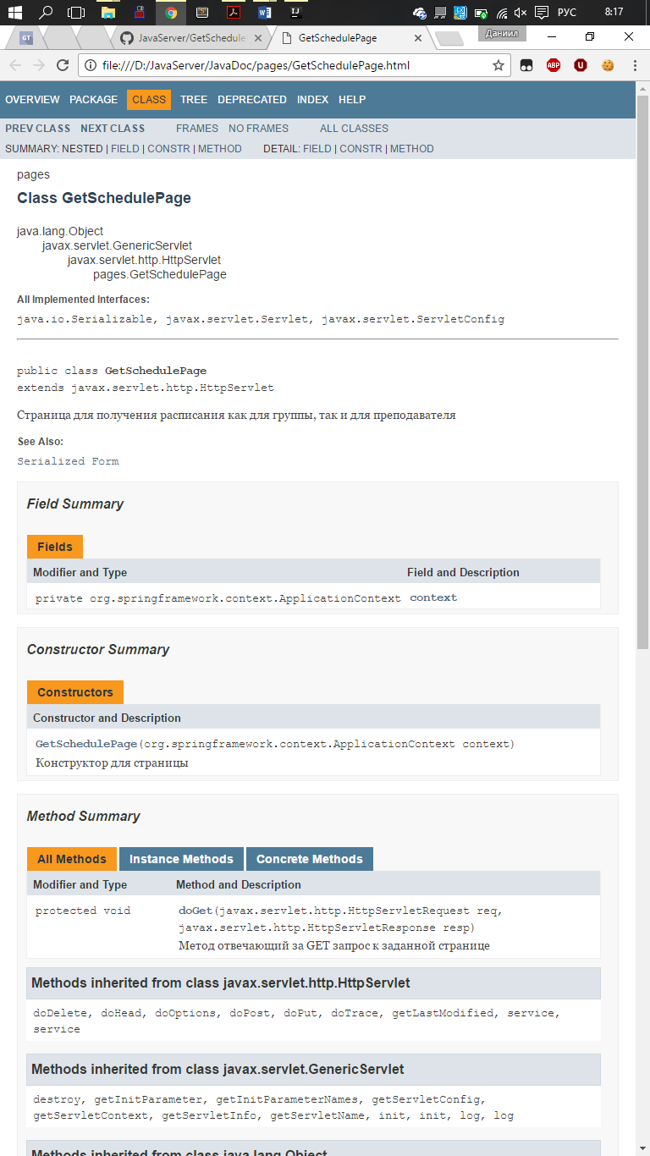

Рисунок 1 – Документация программного обеспечения

# Документация программиста

Данная документация описывает методы сервера, параметры, которые необходимы и возвращаемый результат. Пример данной документации приведен на рисунке 2

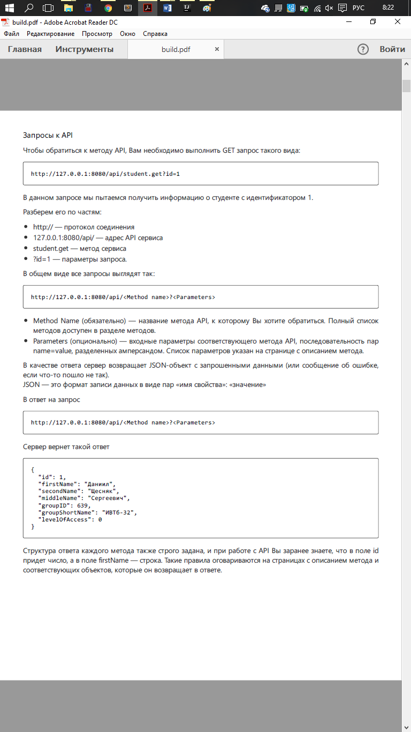

Рисунок 2 – Документация программиста

# Вывод

В результате проектирования были разработаны следующие элементы:

* Диаграммы потоков данных.
* Диаграмма «сущность-связь».
* Блок-схемы алгоритмов.
* Словарь терминов.
* Диаграмма переходов состояний.